# 我的北航故事

既然是故事，那就一定少不了我们耳熟能详的时间，地点，人物，事件，发展，高潮，结局。经过反复的琢磨，我觉得还是写成日记形式比较适合，一是为了掩盖拙劣的文笔，二是为了方便以后的回忆。

大家不要想象着我的故事有多么的扣人心弦或者跌宕起伏，估计算是平淡无奇的记事，甚至于没有诚意和新意的流水账。

看完不要问我为什么选择写这些，而不是其他的。或许是因为这些比较关键或者是属于依旧记得事件集合中比较关键的。

废话少说，还是开始我们的故事吧。

* 时间：2014年4月某次晚自习后
* 地点：河南省焦作市武陟一中老师办公室
* 人物：我和韩老师（韩瑄峙，担任高三特二班班主任，任语文老师）

那晚的晚自习大家都在对着两天前模拟考试的答案，就在几家欢喜几家愁时，韩老师在教室前门叫了我的名字，招手让我出去。坐在第四排的我起身走出教室……

跟着班主任进了办公室，班主任坐下后，示意我坐下，然后就有了下面的对话。

“都已经连续请了两次病假了，最近身体还好吧，这次考试怎么样？语文能上110分吗？”

“语文估计上不了110分，其他还差不多”

“已经站在教室后面多久了？”

“一个多月了”

“语文是你的短板，多花点时间好好做做语文题背背语文作文”

“嗯”

“看了我们教室外面的录取公告吗？”

“看过了（**我也是第一次在这里看到了北京航空航天大学**）”

“有什么打算吗？”

“不是很想在河南读大学，想到外面去”

“你的成绩说优秀也算不上，年级里成绩比你好的不少，不说其他班就看我们班的话，你的成绩波动性太大，太不稳定了。”

“嗯”

“但是，你要相信你自己，知道‘黑马’是什么意思吗？”

“知道”

“那么我认为你就是高考中的一匹黑马，不要放松，要自信”

“嗯嗯，我会努力的”

可以说这是我第一次听到班主任这样评价我，一匹黑马。说实话，当初我的成绩距离北航的分数线可以说差了一大截，根本没有考虑过北航。不过当初在教室外面看到北京航空航天大学的时候，的确留下了印象。要说原因呢，恐怕说出来会让人笑话。其实是自己从小到眼睛没近视前（高三才开始近视）一直**梦想着成为一名飞行员**（起先是宇航员，我爸告诉小时候的我，你要先成为一名出色的飞行员才能层位懂得怎么操作神舟飞船的宇航员）。

* 时间：2014年6月高考结束的某一天早上
* 地点：河南省焦作市武陟县
* 任务：我和我爸

“把你在学校买的招生之友拿出来看看怎么报志愿”

“嗯”

（待在电脑前一上午）

（午饭过后）

“爸，就这几个学校吧”

“哪几个”

“北航、厦大、哈工大、同济、南开”

“都选了什么专业”

“软件、交通、建筑”

“试试浙大吧，说不定可以”

“好，不过感觉分数不够”

最后的志愿顺序：浙大（临床医学 本硕博连读8年制）、北航（软件工程）、厦大（经济学）、同济（建筑系）其他的忘记了。**然后和浙大仅一分之差，来到了北京航空航天大学**。

* 时间：2014年9月提前报道那天
* 地点：北京航空航天大学
* 人物：我、老爸、姑父、妹妹、室友现任小班长

（提前报到，由学长领到宿舍。然后爸和姑父在采购生活用品，妹妹和我聊着大学）

老爸：“东西都买齐了吧”

我：“嗯”

妹妹：“哥，我想要一件你们的系服”

我（沉默，什么都没说）

姑父：“好好学习呐，树立个好榜样”

我：“嗯嗯”

小班长：“试试你的军训服吧，另外军训还要剪发，尽早剪吧，不然过两天人就多了”

我：“下午就去”

（午饭过后，我爸，姑父，妹妹想看一下剪完发的我再走）

（剪发中……大概不到5分钟）

我：（看着镜子，沉默）

（在学校南门合影，送走了老爸、姑父、妹妹，另外得到了姑父送的一个小手灯）

到达北京的那一天我给出去了人生中好多的第一次。

第一次出这么远的门，记得走的那一天吃了奶奶包的韭菜鸡蛋的饺子（无论在哪里吃饺子总会不自觉的和家里的进行比较，结果很明显，只有家里的才是最好的）。

第一次坐高铁，两个多小时便到达了北京西站（中午11点出发下午1点半左右到），感觉到了莫名的兴奋。说实话，北京西站给我留下的印象除了人多还是人多。

第一次去天安门，不过正在整修，和课本上的差距好大。

第一次感受北京的雨，来得那么突然，让我们一行人有些措手不及。

买了在北京的第一把伞，虽然现在还在使用，不过距离退休也差不了很多日子了。

第一次看降旗，天下着不小的雨，不过依旧准时降旗，周围的游客的确很多，然而这一天的心情并没有来时那么的愉快。

第一次乘坐公交车，依旧雨天，车上那位靠窗坐着的乘客，一口干净利落的北京腔，好像是在和另一位乘客争吵（属于文明的那种，只是分贝上去了），大致是外面下着雨，怎么不关上窗，衣服都湿了，最后得知窗户坏掉了关不上。

第一次在北京吃晚饭，没有点当地特色的美食（由于淋了好久的雨，心情好像也被打湿了，和高铁上相比沉闷了许多，所以感觉现在说“美食”也对不上胃口）。点了烤串，点了包子，点了粥。味道和家里相差很远，还好自己的胃不是那么挑剔。

第一次在北京旅馆过夜，和老爸一起，睡的比往常晚，聊了高考，聊了大学，聊了对未来学习的看法…..也许不是一个人，并没有感到很孤单。

* 时间：2014年9月的军训期间
* 地点：沙航
* 人物：我、教官、同学、张导

“斗志昂扬，展翅飞翔，雄鹰四连，铸我辉煌” （军训口号）

（回眸一下的大班长.jpg）

张导：“以后注意点呐”（导班）

我：“嗯嗯”（第一次喝醉酒，那是送走教官的那一晚，不会喝酒的我，第一次在大学喝酒而且还是喝醉了，那一晚醉的除了我就是教官[现在和教官还有着联系]）

军训期间，拒绝电脑，拒绝手机，然而现在已经无法离开。

军训期间，迫于卫生检查，宿舍整洁，被子四四方方，桌子干干净净，现在即使是卫生评分59也没有多大的影响。

军训期间，早起吃饭，排队午饭，“至少两人，三人成行，四人成方”。然而现在，早上一二节没课能起多晚起多晚，晚上能熬多久熬多久，早饭一个学期也不知能有几回，唯有排队吃饭是没有改变。

军训带来的只是短暂的高强度，强压力，非持久的训练，不过除此之外，对于个人来说，军训带来了接触其他的同学，同样最为重要的是成为北航故事的开端。

* 时间：2014年9月选班委
* 地点：教4门口
* 人物：五班全体

（大班会结束了，选出了大班长，然而现在称呼为“小班长”，究其原因，说不清楚）

小班长：“咱们选班委吧！”

（叽叽咋咋，咋咋唧唧……）

小班长：“那学习委员就乔神了，团支书就交给大爷了，生活委员就给‘我’了”

为什么写这个呢？关键在于从那一刻起，我又多了一个角色“生活委员”。之后的日子里，除了每天按时的进行晚点名，进行每学期的收、交书费，也会偶尔进每个宿舍查看一下。虽说生活委员不算什么特别重要的班委，但在这个职位上的付出还是希望得到大家的肯定。在这里就不自我评价了。

* 时间：2014年开学期
* 地点：沙航
* 人物：门特小组

经过寝室各成员的一致决定，统一选择相同的学长作为门特组长。“门特计划”成为了连接大一大二的桥梁，尽管联系很弱，但是作用很大。小组一起聚过餐，一起出去到国家博物馆，一起商量答辩总结。尽管时间不长，但是在引导着了解沙航发挥着不可替代的作用。而如今成为一名门特组长的我，该怎样带着15届的新生，带着我的小组一起度过这说长不长说短不短的沙航生活。

* 时间：2014年9月系会招新
* 地点：教三
* 人物：各部负责人等、2014届基本全体

题目：能力与机遇，你觉得哪一个对成功更重要？

组队进行定时讨论，最后进行总结。

通过了面试，成功加入了学习生活部的大家庭。

面试之后是进行第一次部内聚餐，地点：沙航三楼，主食：香锅，到场人：基本大一大二全部成员。不过在接下来的人员调动中，部里有进有出。

* 时间：2014年秋季放假期
* 地点：北京城
* 人物：学习生活部基本全体成员

这一段可以要也可以不要，但是因为大脑选择记得所以还是有必要写出来。毕竟这算是第一次部里的进城活动。第一次这么晚回学校，第一次晚点名自己不在宿舍。下午，聚餐，吃了有史以来最大的披萨，但不算是最好吃的。一起去了KTV，个人五音不全，很尴尬地坐着，听着。学姐算是麦霸，学长更是厉害，然而大二的我依旧根本不能和他们相比。

作为路痴，只能跟着学长学姐来走，作为初学者，掌握时间以及安排好出行计划的确还是要学习。既然自己不懂的路，何不借助手机地图？既然自己是初学者，何不多听取学长学姐们的学习经验？既然自己不擅长音乐，何不寻找自己擅长的或者潜在未被发现的能力？当初的想法，也许到现在修改后依旧适用，但是对于计算机这个领域，应该是这样的：既然自己不擅长这项技能，何不多多读书，多多练习来掌握这项技能？或许一件小事过些日子就会忘记（比如当初聚餐的具体时间具体地点），但是由于小事引发的思考可能会留下更加深刻的印象和记忆。

* 时间：2014年秋季
* 地点：沙航
* 人物：沙航所有人

进入了奇妙的代码世界，同样印象最为深刻的是每周五晚上的上机实验。也许题目不会做很痛苦，但是会做的题目不通过更痛苦。大一上学期的上机并不理想，因此每次上机后都会写解题报告。

下面的为大一上课表：

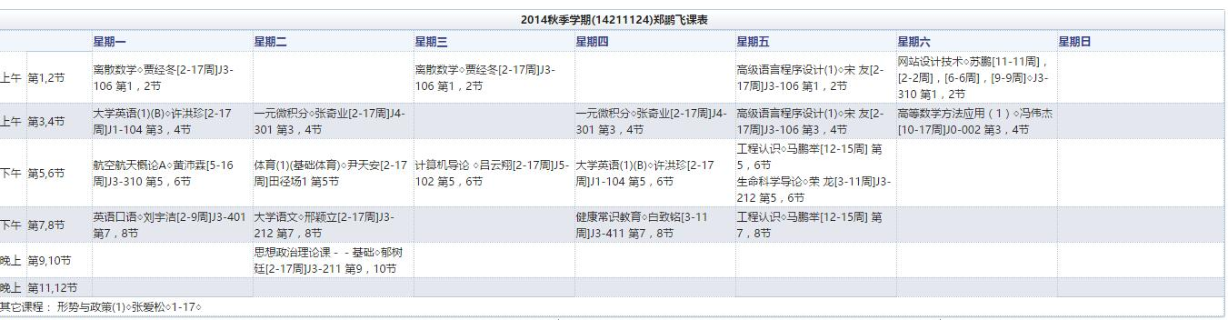

1. 奇葩的航概，PPT与视频组成的课堂，不知所以的复习，忧心忡忡的机考。
2. 晦涩的离散，贾老师惊人的语速，神奇的推理证明，以及证明A->A的那张A4纸
3. 无聊的大学英语，机械式的学习，莫名其妙地考试，以及堪忧的听力
4. 一元微积分，中规中矩的授课，赶进度的授课，PPT组成的课堂，几乎空白的高数练习册
5. 体育，毫无生机的课，好没意思的体育，那最后的体育总结
6. 大学语文，值得怀念的过去，古诗翻译的课堂，历史气息凝重，老师体谅学生
7. 计算机导论，全英授课，迷茫的眼神，厚厚的教科书，开卷考试的准备，翔哥的地盘
8. 健康常识教育，健康常识地普及，充满各种数据图表的课堂
9. 高级语言程序设计，奇奇怪怪地入门，若即若离的学习，PPT中神奇的运行不了的代码
10. 工程认识，去到了最远了地方，荒凉，偏僻
11. 生命科学导论，怎样救人，老师生动地授课，挺有意义
12. 网站分析工具，没有意思的网课，开着多个网页放视频
13. 高等数学方法应用，莫名其妙的选修课，莫名其妙的翘课，莫名其妙的通过考试

体会了痛苦不堪的教务网，压力测试真的太差了，也许每个学校都会有这么一段时间，教务网出于崩溃的状态。

至于最后的考试，始终抱着尽力而为，有过怎样的付出才会有怎样的结果。这也许是个人的学习总结或经验之谈。既然自己不努力又怎么渴望得到好的成绩。另外，除了成绩之外，经过一个学期的学习生活，对于团队合作，与人相处等方面有了不小的进步。

* 时间：2015年春季学期
* 地点：沙航
* 人物：沙航所有人

至于为什么没有写放假的事情，是感觉当时所处的状态还不能算作一名合格的北航学生。“德才兼备，知行合一”北航的校训就是这么简洁。然而真正能够做到的又有多少？虽说困难重重，不过校训算是在高考这个明确目标消失之后出现的最耀眼的新目标。时至今日，校训虽不常挂在嘴边，但时时放在心上。

也许是这学期没有很重要的事情发生，还是这学期发生的事情自己已经忘记。现在回忆起来，怎么感觉这个阶段处于一片空白。然而当看到课表的时候才明白自己这学期走过了怎样的路，学到了怎样的技能，得到了怎样的收获，取得了怎样的成绩。

大一下课表：

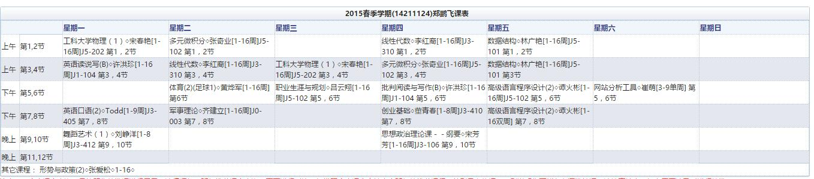

1. 工科大学物理，不同于高中的思维方式，不同于高中的授课，要求交照片的老师，每节课都必有作业，教5——复习物理的地方，网上下载题库、打印试卷准备考试，考场上旁若无人的答题
2. 英语读说写，训练听力，早上的听力练习，读英语文章，短期的记英语笔记，
3. 英语口语，全英授课，训练口语表达能力，课堂上不同的小游戏
4. 舞蹈艺术，每节课奇奇怪怪的舞蹈视频，结课时交莫名其妙的感想总结
5. 多远微积分，积分与求导，不算空白的高数习题册，PPT授课
6. 线性代数，耐心、幽默的好老师，各种星级公式，以及每章的总结，保留至今的五星级小结，期中考试为看着PPT做题，期末考试提前交卷
7. 体育，别了多年的足球（受过伤），配合传球，拒绝每学期的体测（神奇的比之前矮了几公分），少不了体育课的总结
8. 军事理论，没有去过几次的课，地下室，大教室，不记得考试内容
9. 职业生涯与规划，翔哥掌握着课堂，学长学姐经验分享，写作业时间
10. 批判性阅读与写作，训练写作能力，曾写英文博客文章，
11. 创业基础，分组讨论，创业计划书，参与比较积极
12. 思想政治理论课，不记得讲什么了
13. 数据结构，版权讨论不给PPT，手写代码，初步了解数据结构
14. 高级语言程序设计（2），明白不同老师有着不同的教学方式，讲授OO（面向对象）
15. 网站分析工具，依旧是网课，初步了解HTML，CSS，写过文章如何优化检索排名

或许也正是这平淡的一学期，自己基本上形成了自己的活动圈子，很少单独行动，基本都是和同学一起。难忘的周五上机，同样也是这一天有了跑男之后，受到的打击有了丝丝的安抚。呆在宿舍的自习，不断敲代码，修改。学会了看博客，学会了找资料，进一步提升了自我学习的能力。还在想这期间都发生了什么，不过留下的印象是在不深。至于学习，虽然不能做到全部掌握，但是已经有了基本适合自己的学习方法。

大一下在学习生活部学到了团队的重要性，明白了协同工作。参与举办了新生演讲赛，参加了趣味运动会比赛，举办了学院的跳蚤市场，同样少不了部里的聚餐，以及形成的每次聚餐必玩的狼人游戏。另外和学长学姐之间也有了交流的平台。部长是一位平易近人，耐心，漂亮的学姐，尽管和学姐的交集不多，但是从每次开会的工作安排和交流中，还是学到了些以往不曾接触的东西。例如如何分配工作，如何处理工作和学习的矛盾等等。

大一下更为重要的是意味着自己已经成为程序员的一年结束，不仅仅是专业知识的丰富，同样还有如何写代码，算是积累了最底层的基础知识。

大一的结束时刻，结束的不仅仅是大学的一年，结束了还有自己高中时稚嫩的想法。大一的一年中有太多太多的时刻应该记得，也有太多太多的人需要记下。然而对于自己那差劲的记忆力和书写能力，实在是不知道怎样从大脑中取出这些信息写出来。或许会变得更加臃肿不堪，甚至不会让任何人感到有任何意义。其实，所写下的对除了自己的任何人而言都是毫无意义，因为每个人都有属于自己的过去，属于自己的成长道路和经历。不能期望每个阅读的人都能和自己产生一样的想法，更不能期望会产生共鸣。作为自己的一种回忆，这些都是在北航为背景，组成了自己的故事。尽管大家的背景相同，然而故事的差别不言而喻。这些已经写下的说不定过些时日也会从大脑中褪去颜色，直至被新的记忆完全覆盖。

在讲述大二故事时，还要做些铺垫。

我是铺垫：报名了15级新生的招新志愿者。

我的作用：没啥作用

* 时间：2015年学期初
* 地点：沙航
* 人物：迎新志愿者，15级新生等

作为迎新志愿者的组长除了提前到校之外还要进行各项任务的分配。另外准备新生的军训服，这一点印象蛮深刻的。因为当初和15级的导员还有14级的同学一起冒着雨从教1将所有的军训服搬运到了导班。那种工作说什么也不想再来一次。迎新工作持续了两天，不能说累，只是看着家长和新同学对北航的期待，就觉得有必要有义务表达对学弟学妹和家长的欢迎。

要说迎新时一共带了多少个新同学，大概有5、6个的样子。印象深刻的有这几个。

迎新的前一天，接到15级导员的电话，有一个新生提前报告了，不过没有钥匙也不知道宿舍在哪里，让我过去接一下。至于新生的名字，不记得了，记住的有我们两个人在校园里面采购了生活用品，送他到寝室，讲了些关于沙航的事情。这也算是对自己交流的锻炼吧，毕竟大一时候的我还没有勇气这样子交流。

迎新的那两天，平时荒凉的南门一下子热闹了起来。另外印象较为深刻的一件事竟然是志愿者们聚在一起玩狼人。

迎新算是一种对自己的一种锻炼吧，至少自己看来不是无用的工作。

* 时间：2015年9月初
* 地点：沙航
* 人物：我，门特组员

那晚在15级新生第一次大班会结束之后，第一次把小组的成员聚在一起。不过女生由于其他原因被导员叫走了。

当时不知为何，话题转移到了军训上，就想到带着他们去剪发。（短发的组员合影.jpg）

暑假算是过去了，假期里除了给妹妹补课之外，完成的另外一项工作就算是给门特小组写了一份信，至于信的内容，现在也不清楚了。估计也就是自我介绍，介绍一下北航，强调一下学习的重要性等等。对于门特计划，自己算是挺看重的。因为自己算是从小白走过了大一的一年，当初想的就是有人引导的话估计会好些。因此对门特计划的付出也还算可以。自我评价也就不写了。

* 时间：2015年秋季学期
* 地点：沙航
* 人物：沙航全部人

大二上的课表明显更比之前轻松了些，大二上课表：

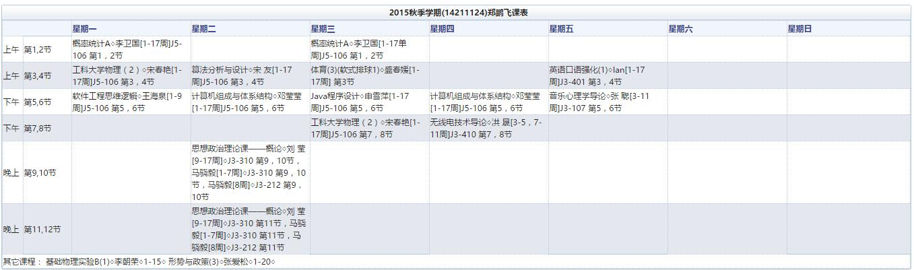

1. 概率统计，下载题库，打印资料准备考试，那天还去拍了教三教四教五的照片
2. 工科大学物理，除了依旧不变的作业，从此踏上了物理实验的道路，不仅仅对代码能力毫无帮助，还是一种极度对时间的浪费。
3. 软件工程逻辑思维，起先的几节课挺有意思，越往后面越无聊，大概是太偏理论知识了，另外合作完成了一项作业。
4. 算法分析与设计，全英课件，一门脑力活动的课程，需要自己的理解，需要不断进行练习
5. 计算机组成与体系结构，全英课件，英文试卷，跑着虚拟机，进行简单的汇编和反汇编
6. 思想政治理论课，只记得考试写的手疼
7. 体育，软式排球，第一次接触，老师要求挺严格，考试属于为传垫球，依旧是对体测是拒绝的心态，还好不用测视力了
8. Java程序设计，英文PPT，英文授课，英文试卷，老师讲的好不过只怪是选修课
9. 无线电技术导论，基本上物理实验都是在这个时间去做的，难忘的是这节课结课的考试竟然和选的物理课冲突了，为此纠结了几天。不过，真的到了那一天却顺利度过，只能说物理实验做的顺顺利利，然后赶到教室并没有考试。害得自己忧心忡忡几天。不过这也让自己明白了也许自己担心的事情或者忧心的事情在眼下解决不了，那也就不要着急，慢慢地一步一步做总会得到解决的
10. 英语口语强化，外教，英文授课，考试内容为之前打印的题目，没有了小游戏，换做和专业相关的知识
11. 音乐心理学导论，每节课都能得到老师推荐的音乐，另外老师的微信很活跃

尽管只是度过了大二上学期，自己感觉和大一的状态有了很大的改变。就拿门特计划来做对比吧。大一时出于组长的带领下，大二的自己作为组长带领着自己的组员；大一时知识仅限于于老师的教课内容，大二开始利用网络，图书馆进行扩展学习；大一时对时间的观念薄弱，大二开始对每天进行安排，有着明确的短期规划；大一时对专业出于小白状态，大二时开始自学其他的计算机语言，主动尝试新的思考方式和编程方式……

也许最明显的还是心理上的成长，能够出于强压状态下进行学习，能够抵抗周围的各种诱惑，能够控制自己的情绪，能够在生气时使自己的分贝保持在平常的水平，开始明白自己的道路，对未来有了初步的打算和计划。

大学的生活除了学习之外当然少不了娱乐生活。大二开学时老乡会的聚餐；体育馆挥着乒乓球拍；享受着3D影片；品尝着北京的各种特色美食；去了免费的景点；再次去了国家博物馆；少不了聚会时狼人的游戏；忘不了每晚感受跑男带来的欢乐；忘不了刺激的物理实验；忘不了教五106自习的身影；忘不了我们的OJ；忘不了那各种各样的“背包”；忘不了合作完成的“生命游戏”作业；忘不了为班里同学庆祝生日。

大二上学期结束后，五班的成绩算是排在全系最后的了。同样为数不多的挂科我们班占了近一半。然而算下了我们宿舍属于没有出现过挂科的，这一点算是作为宿舍整体的唯一一个值得骄傲的事了。也是因为这一点，宿舍的讨论组成功改名为“不挂不挂就不挂”。如果要将为什么宿舍不挂科，大家一致认为每学期在门后面贴着的学习要求以及课程作业和计划挺有帮助，这算是宿舍的一个传统了。从大一开始直到现在已经更换了四次，尽管只是张手写的目标，但是大家也挺寄希望于这张计划书。愿这张计划书能保佑着我们一直不挂不挂就不挂。

在此必须要说的一件事，那就是有了自己的博客，2015年11月10号的那一天博客开通的第一天。从此写博客也算是自己学习生活的不可少的一部分。

寒假除了团聚之外，还有就是让家人看到自己的成长。尽管个子长得不多，但是在心理上的成长也算是很明显的。从前在家中没有发言权利的我，现在也有了说话的权利，不仅如此，自己的意见或者看法还是挺受家人的支持。同样，学习上的进步也是目前能给家人最大的回报，收获三好学生，国家励志奖学金，学习优秀奖，尽管不算是什么特别重要的奖励，不过也算是对过去的学习生活的一种肯定，也是对接下来的学习的激励和动力。

寒假是一个蛰伏期，对于新的生活来说，是汲取充分能量养分的最佳时期。然而，家的饭菜以及环境实在是太养人了。以至于原本就挺胖的我，终于下定决心开始减肥。也许是伴随着减肥计划的出现，大二下的学习生活和以往出现了很大的变化，但并没有让我措手不及，反而新的生活方式让自己感到更加满足更加充实。

* 时间：2016年2月25号晚上
* 地点：河南省焦作火车站
* 人物：我

不用说那就是一个人回学校，算下来这已经是第3次返校了，也是第5次坐火车。独自一人在火车上，那时竟然有一种下火车不想回学校的冲动。虽说不是一个很容易表达感情的人，但是那是心里充满的都是对家的不舍，满满的伤心。火车上没有说一句话，没有玩手机，没有睡觉，就是像丢了什么一样，呆呆的坐在座位上。次日早上5点半左右到达的北京西站，下了火车，习惯了涌动着的人潮，习惯了排着长长的队，习惯了在地铁上站着。也算到了学校。

* 时间：2016年2月27号
* 地点：北京八达岭
* 人物：我，高中同学

来北京已经一年多了，说到到过长城没有，只有今天之后我才能很自豪地说我去过了。不到长城非好汉，到长城的未必都是好汉。在历史的风吹雨打中巍然屹立的长城，已经遍体凌伤，那些再刻下自己名字的“好汉”未必就是好汉吧。

* 时间：2016年春季
* 地点：沙航
* 人物：沙航全部人



之前说到了减肥计划，于是在新的学期伴随着减肥计划到来的不仅仅是运动量的增加，同样改变的是自己的作息习惯。改变了之前晚睡晚起，现在属于做到了早睡早起保证每天的8小时睡眠量。拒绝碳酸饮料，多吃蔬菜，坚持每天30分钟的有氧运动，拒绝甜食。

带着学弟学妹，骑着小黄车起到了十三陵。

同样，已经期望很久的口琴，已经到手。尽管水平不高，但是还在不断练习，也许有一天可以用口琴表达自己的情感。

课外活动相对来说更加丰富，参加了排球比赛，趣味运动会，乒乓球比赛。尽管没有取胜，但是也算是对自己的锻炼，接触些新的运动。

担任了暑期社会实践队的队长，即将在小学期过后，奔赴西安。名义上是文化探索实践队，但是亦不是不可将其视为一种独特的旅游。

恋上了图书馆，这种感觉还是源于东野圭吾的小说。尽管是小说，但是能让自己读出些东西，也让自己有了读书的欲望。

* 时间：2016年4月27号
* 地点：沙航操场
* 人物：我

一圈又一圈地跑着，就像没有终点。其实发现自己也是可以跑这么多圈的。接下来的日子里没有其他影响的话基本都在晚上去操场跑步。

* 时间：2016年5月1号
* 地点：南401
* 人物：我

说不清原因，就是想再听一遍易中天品三国。接着就在手机的便签里记下来下面的故事。

今天又一次听了易中天品三国，讲到了曹操的妻子——丁夫人，是曹操正妻。她和曹操有一个儿子，叫做曹昂，但是这个儿子并不是丁夫人的亲生儿子。曹昂是曹操的一个妾所生，但是因为曹昂亲生母亲在他出生不久久死去了，就转交给丁夫人来扶养。丁夫人对曹昂视如己出，就好似曹昂是她的亲生儿子。然而天有不测风云风云，曹操和张绣打了一次仗，结果张绣因为实力差距悬殊很快便投降了。曹操不仅仅收编了张绣的队伍，另外还收编了不少美女，其中一个就是张绣的婶婶，然而张绣觉得自己面子上过不去便又举兵造反，在这次造反中，丁夫人的儿子曹昂死掉了同时曹操的侄子也死掉了就连曹操的爱将典韦也死了。由于自己的爱子曹昂死去了，丁夫人伤心欲绝，便数落曹操的不是，要不是你贪恋女色我的儿子就不会死，你还我的儿子还我的儿子。由于曹操的火爆脾气和当时的情况，曹操便生气的对丁夫人说那你回去吧。意思就是让丁夫人回娘家，结果丁夫人还真的回了娘家。丁夫人这一走就没有再回来，直到有一天（大概过了半年左右）曹操想起了自己的做法对丁夫人太不适合了，于是便亲自驾车赶往妻子的娘家。进了大门，曹操看到丁夫人正在织布，于是便安静的走过去，用手轻抚写妻子的后背。曹操用这充满爱意的轻抚并温柔地对丁夫人说:老婆，咱们不要织布了，跟我回家吧，我开车过来的，我开车带你回去吧。丁夫人没有搭理曹操，于是曹操用更温柔略带撒娇的口气对丁夫人说:亲爱的，跟我回去吧，我们坐着车车回去，丁夫人依旧在专心织布。曹操见丁夫人没有跟自己回来之意，失落地走出来屋子，走到大门口时又折返回来找到了自己的岳父，对岳父说:既然我们夫妻缘分已尽，趁着她还年轻，不要让她就这样守着，早点为她寻一个好人家嫁了。然而，丁夫人也没有选择再嫁。曹操临死的时候说:这辈子我做错的事有很多，作对的事也有很多，但是唯一让我后悔的事就是把子修（曹昂的字）的妈妈给弄丢了，我要是到了黄泉之后，见到子修，要是他问我妈妈去哪了，我该怎么回答呢？

* 时间：2016年5月3号
* 地点：南401
* 人物：我

已经为今天的数据库期中考试准备了几天，特地在网上下在了数据库期中考试的题库，为了好好地将之前的知识进行梳理，不单单是把题目做了一遍，同样在觉得重要的地方做了相应的批注。出乎所有人的意料，今天早上的数据库考试的题型真的很奇怪。不单单是题目长，而且变量名字实在是太长。虽然得到前一场考试同学的忠告要写快点，不要抄题，一定要快点写，然而真正开始做题之后，也不清楚多快算快。直到老师说盛夏10分钟时才明白自己的速度还是慢了太多。尽管考试只是为了检查自己薄弱的知识点，但是对于已经准备这么久的我来说，心里满是委屈。

* 时间：2016年5月5号
* 地点：南401
* 人物：我

这一天记下了这学期的读书计划，写成了博客，作为激励自己阅读的动力，并将文章发在了自己的博客上(<http://www.cnblogs.com/zpfbuaa>)

也许是这学期才开始进入真正的读书时间，这学期我才真正把读书当做一种爱好，一种乐此不彼的习惯。在这里十分感谢东野圭吾的小说，也许这些小说是我进入阅读的一把钥匙。读过的书越多，发觉自己知道的越少，从而更加渴望读到更多的好书。上课的时候老师曾经举过一个例子，一个人的知识以及对世界的认识就好比一个圆，圆越大那么和周围的接触越大，圆越小接触就越少，那些认为什么都懂得反而是小圆，那些认为什么什么都不懂的才是大圆。也许这个例子不是那么准确，但在一定的程度上向我们表述了掌握的越多，困惑也就越多。因此个人认为**“活到老，学到老”**可以作为人生的信条。

### 读书盘点

下面是用MindManager整理的读书条目，包含读过的和正在读的，一共83本，文学类和编程几乎各占40%。

再一次地感谢小说家**东野圭吾（ひがしの けいご，Higashino Keigo）**,我不是否认其他作家关于悬疑推理的作品，只是因为让我沉醉其中的第一个作品是他的,我担心看了其他的作品之后会和我已经形成的认识产生矛盾,也许正是这样的心态,对于他的作品才能更加坚定,同样也是因为对于他的作品的热爱感染了自身的阅读细胞。这也就是为何这学期是真正的读书时间。只怪自己不会日语,如果可能希望能够读懂日文版的作品。

下面贴出来读书清单：

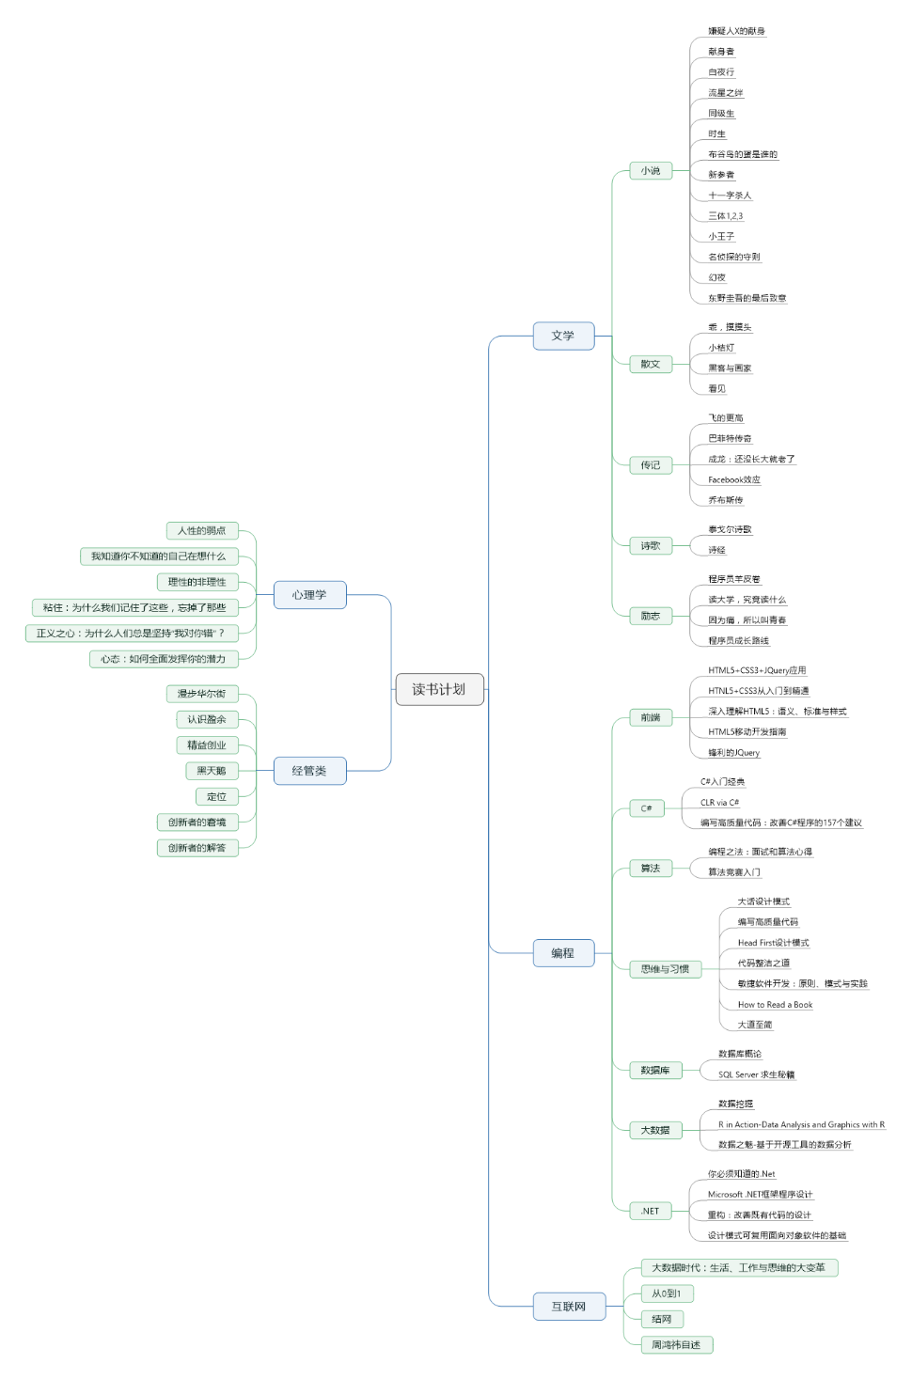

* 时间：2016年4月、5月
* 地点：沙航
* 人物：我，两个妹妹，弟弟

这年六月注定不平凡，姑姑家妹妹的高考，叔叔家妹妹的中考，弟弟的小升初，我要搬到学院路。为了缓解妹妹的考试压力，坚持给妹妹发短信，不断给她精神上的鼓励，同时帮助妹妹树立起自信心，让她明白除了自己在奋斗以外，还有坚强的家庭后盾，充满着关爱和照顾。

* 时间：2016年春季学期
* 地点：沙航
* 人物：沙航所有人

故事还在继续……不管有多么平淡无奇或者是多么坎坷曲折，对我而言都是无价的财富。

平凡的日志，记录下不平凡的过去。